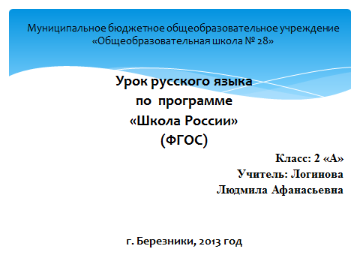

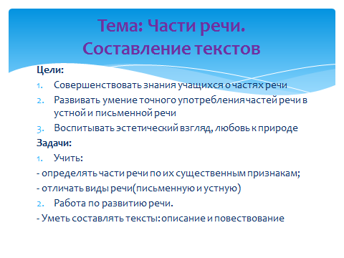

Ход урока:
- ОРГМОМЕНТ
Учитель: Прозвенел уже звонок, начинается урок.
Встаньте прямо, не шумите,
Всё ль на месте, посмотрите.

2.АКТУАЛИЗАЦИЯ ЗНАНИЙ ЗНАНИЙ Целеполагание и мотивация.
Посмотрите на доску.

Можете ли вы по увиденному определить тему урока? Чего ждёте от урока?
Как вы думаете, чем мы сегодня будем заниматься на уроке?
Ваши предложения.
Тогда посмотрите. Сценка «Кто важнее?»
Существительное: Конечно, хорошо мне с вами, ребята. Но согласитесь, что я среди вас
самый главный. Ведь я существую, обозначаю предметы.
Глагол: Твоя роль велика, но что бы ты без меня делал? Без меня нет движения,
а значит нет и жизни.
Прилагательное: Извините, но я делаю вашу жизнь красивее, выразительнее.
Учитель: Дорогие мои, не спорьте.
А чтобы разрешить ваш спор, проходите на места и включайтесь в работу.
3. САМООПРЕДЕЛЕНИЕ К ДЕЯТЕЛЬНОСТИ
У нас в гостях Дядюшка Глагол. И он нам принёс задания.
( Работа по диску).
- Посмотрите на изображения. Какие картины вам знакомы?
- А может кто-то и художников вспомнит?
(И.С. Остроухов Золотая осень», И.И.Левитан «Март»,
А.С.Степанов «Лоси»)
- А почему под последней картинкой нет надписи? (Это фото)
- К какой теме относятся данные изображения? ( Времена года)
4.РАБОТА ПО ТЕМЕ УРОКА
1. Подумай. Расшифруй слова, запиши их по порядку.
(Март апрель май )
- Про какой месяц так говорят?
* с цветами
* с капелью
* с ручьями (соедини стрелками).

2. Работа в парах.
Словарь весенних слов
1в. 2в.
яркое солнышко потемнели сугробы
звенит капель проворные ручьи
подснежники берёзкины слёзки
плачут сосульки важные грачи
Составьте и запишите текст- повествование.
?! (Какой текст наз. повествованием?)
- Прочитайте, что у вас получилось.
Какие части речи задействованы в вашем тексте?
- Послушайте, как описала весну И. Токмакова
(зачитывается стихотворение)
- А что это за текст? (повествование)
- Попробуем прочитать его без:
*прилагательных
* глаголов
- Выразительный получился текст? ВЫВОД!
ФИЗМИНУТА
Почему повсюду лужи? (пожимаем плечами)
Мама зонтик свой берёт и тихонечко идёт (шагаем)
Почему же? Почему же? (пожимаем плечами)
Потому что дождь идёт! (дробь по столу)
Мы становимся всё выше,
Достаём руками крыши.
На два счёта поднялись 1, 2. 3, 4 – руки вниз.
И тихонечко садись.
4.Ещё вопрос от Дядюшки Глагола
Какая бывает речь? И как её различить?
(устная, письменная)
- Работа с текстом

- Как можно назвать данный текст? Почему?
- Выпишите в тетрадь предпоследнее предложение и разберите его
По членам предложения и частям речи.
Пушистые сугробы снега осели.
- РАБОТА В ГРУППАХ
Составьте текст-описание по плану
( по карточке)
1в. 2в. 3в.
ВЕРБА СОСУЛЬКА РУЧЕЙ
нежная тонкая проворный
пушистая длинная голубой
распустилась капает бежит
радуется плаксивая несётся
нравится жалко присоединяется
ПЛАН.
1.Внешний вид.
2. Характер.
3. Действия предмета.
4. Моё отношение.
(Прочитываются тексты, выбираются лучшие).
Тучи ушли, показалось солнышко. А значит и наш урок подходит к завершению.
В начале урока мы задали вопрос: «Какая часть речи самая важная?»
И ваше мнение?
6. РЕФЛЕКСИЯ
(карточка)
Отметь свой ответ.
Для нам необходимо хорошо знать части речи ?
- Чтобы мама не ругала
- Чтобы научиться правильно писать и говорить
- Чтобы лучше, выразительнее читать
- Чтобы порадовать учителя
- Чтобы лучше понимать художественные произведения,
уметь самим составлять красивый текст.
Кто хочет поделиться мнением об уроке?
На уроке я:
*повторил (а) ….
*научил (-ся, -ась) ….
*Мне понравилось (не понравилось) ….
*Моё настроение ……

А для того, чтобы у вас настроение оставалось хорошим, вам от меня
Сюрприз – (клип «Капитошка»)
СПАСИБО ЗА РАБОТУ!!!

